Наименование
Полное наименование организации, осуществляющей деятельность в сфере управления многоквартирными домами на основании договора управления в жилом комплексе «12 месяцев» - Товарищество собственников жилья «12 месяцев»,
краткое наименование – ТСЖ «12 месяцев».

Свидетельство о государственной регистрации в качестве юридического лица:
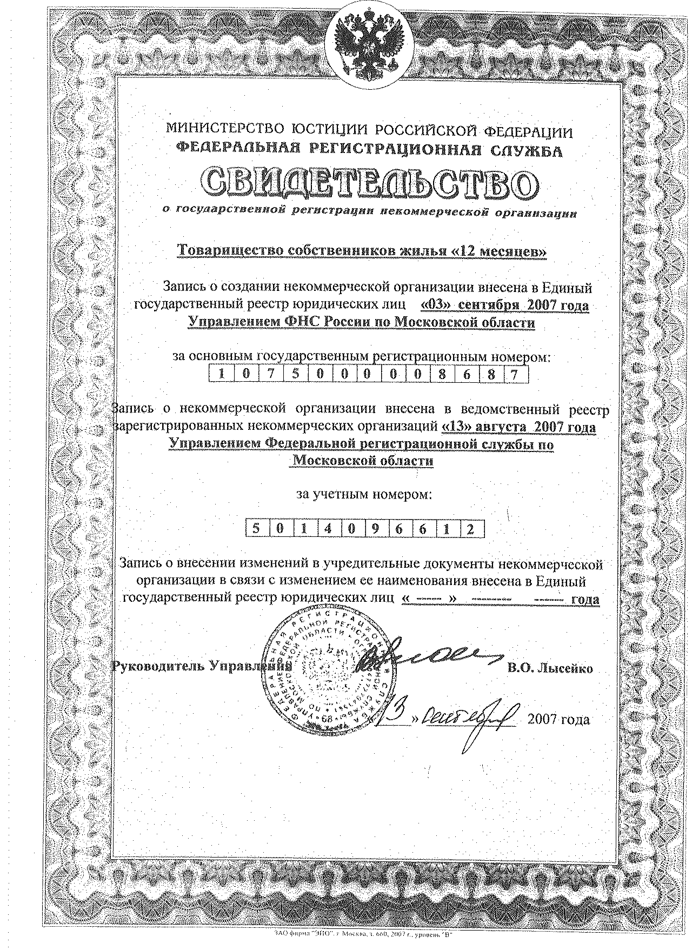
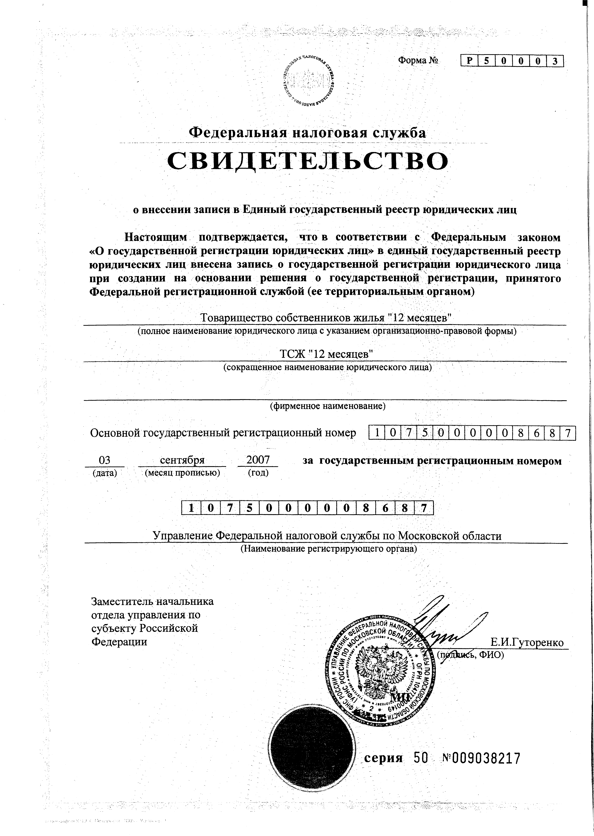
Юридический адрес:
143085, Московская область, Одинцовский район, рабочий поселок Заречье, жилой комплекс «12 месяцев», стр. 13

Фактический (почтовый) адрес:
143085, Московская область, Одинцовский район, рабочий поселок Заречье, жилой комплекс «12 месяцев», дом 9, пом. 2.

Адрес электронной почты:
tsg12mes@yandex.ru

Контактные телефоны:
1. Председатель Правления ТСЖ «12 месяцев»
Кущев Алексей Вячеславович
8-903-587-66-66
2. Ревизионная комиссия ТСЖ «12 месяцев»:
Свистунов Владимир Николаевич
8-985-923-81-31

Режим работы органов управления ТСЖ «12 месяцев»
1. Управляющий
Галкин Геннадий Геннадьевич
Тел.: 8-915-436-82-91
Пн.-Пт. с 09:00 до 18:00
2. Главный инженер
Логиновских Вадим Викторович
Тел.: 8-915-136-42-59
Тел.: 8-917-566-45-53
Пн.-Пт. с 09:00 до 18:00
3. Главный бухгалтер
Назаров Евгений Вячеславович
Тел.: 8-495-225-02-07
Пн.-Пт. с 11:00 до 20:00
4. Администратор
Мурзагалиева Алина Еркеновна
Тел.: 8-915-436-83-60
Пн.-Пт. с 09:00 до 18:00
5. Комендант
Кудасова Ольга Викторовна
Тел.: 8-915-010-01-60
Пн.-Пт. с 09:00 до 18:00

Состав Правления ТСЖ «12 месяцев»
1. Кущев Алексей Вячеславович – Председатель Правления
2. Кисленко Таисия Владимировна – Секретарь Правления
3. Селихова Татьяна Евгеньевна
4. Бекиев Азрет Юсупович
5. Шевчук Олег Олегович

Состав Ревизионной комиссии ТСЖ «12 месяцев»
1. Свистунов Владимир Николаевич

По состоянию на дату раскрытия информации членом саморегулируемых организаций и (или) других объединениях ТСЖ «12 месяцев» не является.

